REPRISE FACTURES CLIENTS
1 – PARAMETRAGE
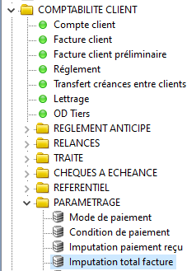
- Entrer en création
  - Première saisie :
    - Exercice comptable : 2020
    - Mod Stand, imput. Recep : REP
    - Détail source : Montant facturé TVAC
    - Catégorie Client : CLIENT France
    - TVA : EXONERE
    - N° compte : 411xxxxx
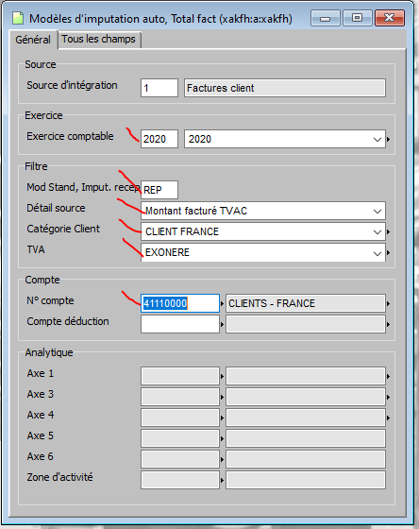
  - Deuxième saisie (se servir du « ctrlj » dernier enregistrement :
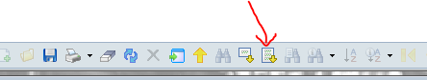

    - Ne modifier que : « Détail source » comme si dessous :

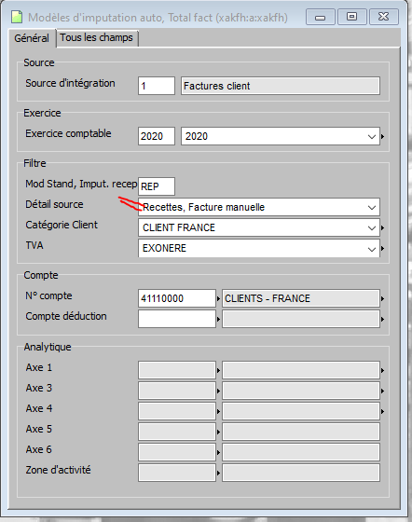
2 – saisie des factures de reprise :
- Entrer en création :
  - N° facture : numéro facture
  - Client commandé : code tiers
  - Montant ttc en devise : montant ttc
  - TVA : EXONERE
  - Type de facture : REPRISE FACTURE DEPUIS ANCIEN SYSTEME
  - Date d’échéance : saisir la bonne date
  - Catégorie client : client France
  - Modèle d’imputation : REP
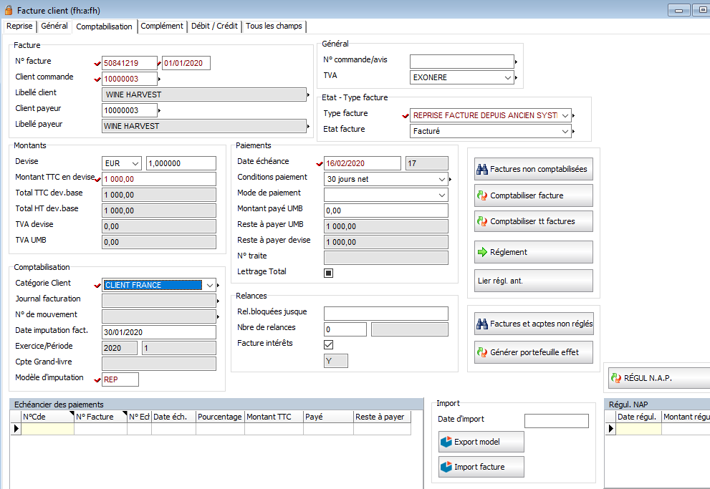

Une fois la facture enregistrée : cliquer le bouton « comptabiliser facture »

